[天津大学化工学院材料学论文被严重质疑！多处图片重复难说误用](https://mp.weixin.qq.com/s?__biz=MzkxMDYyNzI5NQ==&mid=2247500727&idx=2&sn=f1bef8dc78de384cbde2cdb9d417b58f)

五棵松[学者探讨](javascript:void(0);)2025-04-14 08:44:13北京

2023年，来自天津大学化工学院的 Qingyu Yu , Hong Sun , Zhiwei Yue , Chaojie Yu , Lijie Jiang , Xiaoru Dong , Mengmeng Yao , Mingyue Shi , Lei Liang , Yizao Wan , Hong Zhang , Fanglian Yao （通讯作者，音译姚芳莲） , Junjie Li （通讯作者，音译李俊杰）在Advanced Healthcare Materials 期刊发表了一篇论文，题目为：Zwitterionic Polysaccharide‐Based Hydrogel Dressing as a Stem Cell Carrier to Accelerate Burn Wound Healing。

**2025年4月，Oncorhynchus clarkii 在 Pubpeer 论坛发表评论：**

在图 1D 中，标记为 DC0.25（左上角）和 DSC0.25（右上角）的扫描电子显微镜（SEM）图像在视觉上是相同的，尽管它们被呈现为不同的材料。

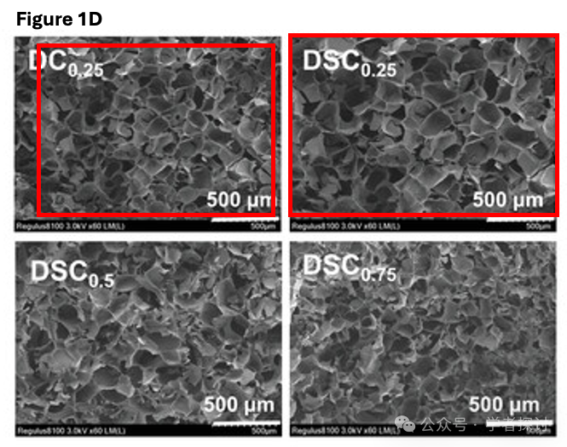

在图 1B 中，Dex-SB 和 Dex-SB-CHO 的核磁共振（NMR）光谱看起来相似。有趣的是，在同一研究小组发表于《先进医疗材料》的另一篇论文（图 S1B https://doi.org/10.1002/adhm.202303574）中，作者对 Dex-SB 和 Dex-SB-CHO 使用了相同的合成步骤，但那里展示的核磁共振光谱明显与本文中的不同。

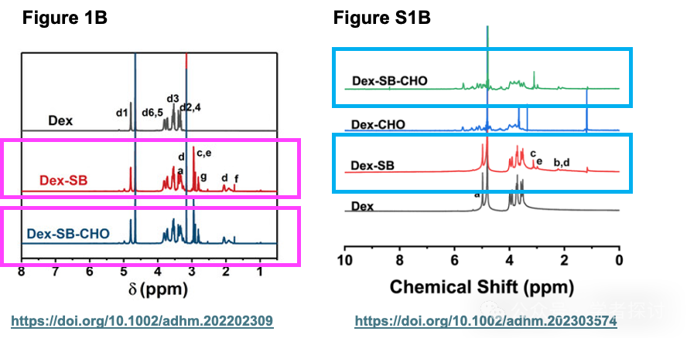

在图 4A 中标记为“DSC + RGD 水凝胶，10 天”的 AO 荧光染色图像似乎与发表在《国际生物大分子杂志》（https://doi.org/10.1016/j.ijbiomac.2024.139430）图 3a 中标记为“DSG 水凝胶，第 10 天”的图像相同。虽然荧光强度存在差异，但细胞位置、形态和空间分布几乎相同，这表明可能是对同一图像进行了强度调整后再次使用。

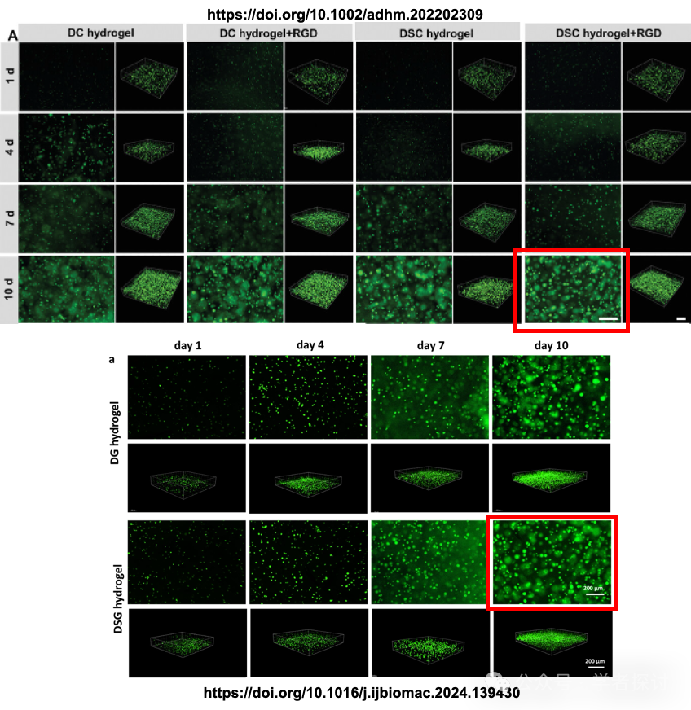

在图 4A 中标记为“DSC + RGD 水凝胶，10 天”的 AO 荧光染色图像似乎与发表在《国际生物大分子杂志》（https://doi.org/10.1016/j.ijbiomac.2024.139430）图 3a 中标记为“DSG 水凝胶，第 10 天”的图像相同。虽然荧光强度存在差异，但细胞位置、形态和空间分布几乎相同，这表明可能是对同一图像进行了强度调整后再次使用。

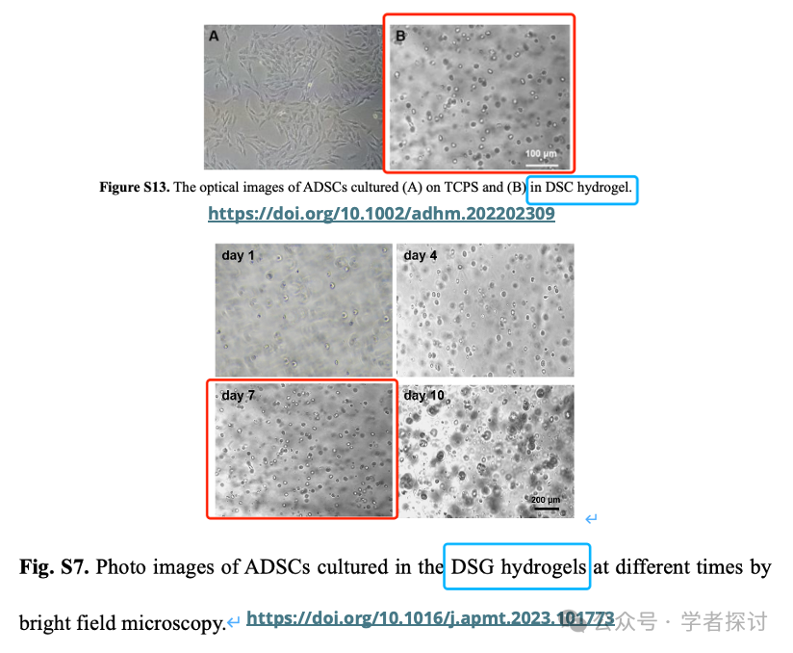

**消息来源：**

https://pubpeer.com/publications/8A3D5C8F001CAAD82AA394C7176E4D#0

**郑重声明：**

我们的全网查重系统收录了 Pubmed 和 Pubpeer 中的 7000 万 +已发表图库，让您的待查图片可以和已发表论文的图片进行对比，防止图片误用，为您的论文发表保驾护航！基于AI人工智能大数据算法，提供论文图片的核查服务，方便学术期刊、高校、研院所等科研管理部门及时发现并纠正结果图片不当使用。

**如果您有任何建议或需要图片查重帮助，请随时通过客服QQ号3639926437与我们联系。**

[#天津大学化工学院](https://mp.weixin.qq.com/mp/appmsgalbum?__biz=MzkxMDYyNzI5NQ==&action=getalbum&album_id=3942538526813503495#wechat_redirect)[#天津大学](https://mp.weixin.qq.com/mp/appmsgalbum?__biz=MzkxMDYyNzI5NQ==&action=getalbum&album_id=3390370521317572608#wechat_redirect)